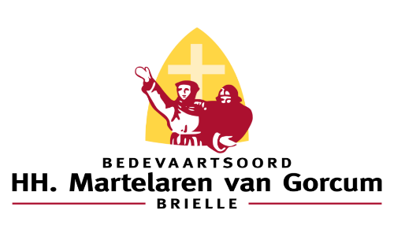
Correspondentieadres:
De Rik 5, 3232 LA BRIELLE
Website:
www.martelarenvangorcum.nl
Contact:
info@martelarenvangorcum.nl

Aan: leden van pastorale teams in het bisdom Rotterdam

Brielle: 20 april 2022
Betreft: 450 jaar Martelaren van Gorcum

Beste collega’s,

Dit jaar is het precies 450 jaar geleden dat in Brielle negentien geestelijken hun leven gaven. Wij kennen hen als de Martelaren van Gorcum. Het Bedevaartsoord Brielle wil daar dit jaar op een bijzonder wijze bij stilstaan. En we hopen dat u meedoet, omdat het belangrijk is en blijft om hen te gedenken. Te midden van de oorlog en het geweld in hun tijd hebben zij vastgehouden aan het geloof. Hun voorbeeld kan ons kracht geven om net als zij trouw te blijven aan ons geloof. En we bidden in het Bedevaartsoord in Brielle op hun voorspraak voor de intenties die wij met ons meedragen in onze tijd, waarin oorlog en geweld ook een dagelijkse realiteit zijn. Doet u mee met het jubileumjaar van het Bedevaartsoord Brielle?

We zullen de Nationale Bedevaart weer met velen vieren na twee jaar waarin coronamaatregelen beperkingen met zich meebrachten. We vieren ons geloof in de gemeenschap van de Kerk. Die gemeenschap geeft ons kracht. Dat is ook wat de Martelaren ons laten zien. Zij hielden vast aan het geloof en ontvingen “Eén van Geloof en één van Geest” het martelaarschap. Ook wij mogen één van Geloof en één van Geest zijn en dat vieren op de Nationale Bedevaart op 9 juli. Dus kom naar de Nationale Bedevaart op 9 juli, zodat we samen met gelovigen uit vele parochies ons geloof kunnen vieren op deze bijzondere historische plaats. Voorafgaand aan de Nationale Bedevaart wordt vanaf 30 juni een noveen gebeden die mensen (online) mee kunnen bidden.

We zijn verheugd dat al veel groepen zich weer hebben gemeld voor een bezoek aan het Bedevaartsoord in het komende bedevaartseizoen. Groepen kunnen een eigen moment kiezen voor een bedevaart naar Brielle en worden dan verwelkomd door de gastheren en gastvrouwen van het bedevaartsoord. Individuele pelgrims en groepen kunnen hun bezoek aan het Heiligdom nu ook combineren met de nieuwe “Bezinningsroute vrijheid en verdraagzaamheid, de Geuzen- en Martelarenroute”. Deze wandelroute loopt door de vestingstad Brielle. Hij eindigt bij de Bedevaartkerk en laat de wandelaars stilstaan bij de historische gebeurtenissen met vragen rond de thema’s vrijheid en verdraagzaamheid.

We zijn dankbaar dat priesters uit het bisdom Rotterdam en daarbuiten het mogelijk maken om op weekdagen de Eucharistie te vieren. De vieringen en celebranten worden vermeld in de agenda op de website martalerenvangorcum.nl. Individuele pelgrims zijn van harte welkom om zich hierbij aan te sluiten.

Wilt u ook de start van dit bedevaartseizoen meemaken? U bent van harte uitgenodigd voor de opening van het bedevaartseizoen op zaterdag 14 mei. Om 11.00 uur is er een pontificale hoogmis met Mgr. Woorts, hulpbisschop van het aartsbisdom Utrecht en bisschop-referent voor de bedevaarten, en onze bisschop Mgr. Van den Hende.

In de bijlagen bij deze brief vindt u teksten, foto’s en QR-codes waarmee u in de parochie mensen kunt uitnodigen om het bedevaartsoord dit jaar te bezoeken. Wilt u deze doorsturen aan de redacties van de parochiebladen en -websites? Via martelarenvangorcum.nl en ook via bisdomrotterdam.nl volgt de komende tijd meer informatie.

Graat tot ziens in het Bedevaartsoord in Brielle!
Met hartelijke groet,

Pastoor Jack Glas,
Custos heiligdom HH. Martelaren van Gorcum

Doe ook mee met het jubileumjaar van het Bedevaartsoord Brielle
450 jaar Martelaren van Gorcum 1572 - 2022

- Kom op zaterdag 9 juli naar de Nationale Bedevaart Brielle. De Nationale Bedevaart begint om 11:00 uur met een plechtige eucharistieviering met Mgr. Van den Hende als hoofdcelebrant en wordt rond 15.30 uur afgesloten met een sacramentsprocessie. Als u met een groep komt, wordt aanmelden gewaardeerd. Dat kan via info@martelarenvangorcum.nl
- Nodig mensen in de parochie uit om voorafgaand aan de Nationale Bedevaart vanaf 30 juni de noveen (online) mee te bidden. We bidden op voorspraak van de Martelaren van Gorcum. Ook wordt gebeden voor martelaren van vroeger en nu en voor alle mensen in gevangenschap en eenzaamheid vanwege hun geloof.
- Uw eigen parochiebedevaart in het bedevaartseizoen (14 mei - 29 oktober) regelt u via info@martelarenvangorcum.nl. Er is een folder beschikbaar met meer informatie voor groepsbezoeken op www.martelarenvangorcum.nl. Het is mogelijk om aan te sluiten bij de eucharistievieringen die in het bedevaartseizoen in de bedevaartskerk worden gehouden.
- Attendeer mensen op het jubileumjaar en maak gebruik van twee video’s over het bedevaartsoord. Plaats deze op de website van de parochie en in het parochieblad voorafgaand aan de Nationale Bedevaart. Maak gebruik van onderstaande teksten en QR-codes zodat mensen de video’s makkelijk via hun smartphone kunnen bekijken en alvast op digitale bedevaart kunnen
- Attendeer mensen op het stripboek over de Martelaren van Gorcum. Dit komt begin mei online beschikbaar voorafgaand aan de opening van het bedevaartseizoen. U kunt het alvast inkijken via de QR-code. Maak gebruik van het korte artikel en de QR-code die u hierbij ontvangt om er in de parochie aandacht voor te vragen via de website en het parochieblad
- Attendeer mensen op de Geuzen- en Martelarenroute (“Bezinningsroute vrijheid en verdraagzaamheid, de Geuzen- en Martelarenroute”). Informatie hierover staat op de website opvoorneputten.nl. Maak gebruik van het korte artikel en de QR-code om er in de parochie aandacht voor te vragen https://www.opvoorneputten.nl/routes/1189326347/geuzen-en-martelarenroute

Bijlagen (website/parochieblad):
- Ga (online) op bedevaart naar Brielle
- Video ‘Martelaren van Gorcum bid voor ons’
- Stripverhaal over de Martelaren van Gorcum
- Geuzen- en Martelarenroute
- Foto’s voor redacties van parochiebladen en -websites, met fotocredit en bijschrift

Bijlagen

[Websitebericht/Parochieblad]
Ga (online) op bedevaart naar Brielle
Dit jaar is het precies 450 jaar geleden dat in Brielle negentien geestelijken hun leven gaven. Wij kennen hen als de Martelaren van Gorcum. Het Bedevaartsoord Brielle wil daar dit jaar op een bijzonder wijze bij stilstaan en op 9 juli met velen de Nationale Bedevaart vieren. Komt u ook? De Nationale Bedevaart begint om 11:00 uur met een plechtige eucharistieviering met Mgr. Van den Hende als hoofdcelebrant en wordt rond 15.30 uur afgesloten met een sacramentsprocessie. Breng alvast een bezoek aan Brielle en ga online op bedevaart. Scan de QR-code of klik op de video. Voor deze pelgrimage hoeft u de deur niet uit. Van harte welkom!
https://youtu.be/8HoWuVyLA1A

[Websitebericht/Parochieblad]
Video ‘Martelaren van Gorcum bid voor ons’
“In die turfschuur zijn die negentien mannen om het leven gebracht door verhanging”, vertelt Nel Adam over de plek in Brielle waar de Martelaren van Gorcum stierven in 1572. “Ze hadden al heel veel pijn geleden, geestelijk en lichamelijk, voordat ze op deze plek terecht kwamen.” Nel Adam is gids op het heiligdom in Brielle. Ze laat er bijzondere plekken zien en spreekt over de band die ze heeft met de Martelaren van Gorcum. Ook Tomas van Driel komt graag in Brielle. “Voor mij is deze bedevaartplek echt een plek van kracht, om weer op krachten te komen. Om met die kracht weer die andere bedevaart te maken: van hier naar de mensen toe.” Nel Adam: “Het is een gruwelijke plek. En toch, alle mensen die hier binnenkomen zijn hier stil. Ze hebben hier vrede in hun hart en vinden het heerlijk om hier rond te lopen. Het is ook een heerlijke, rustige plek.” Scan de QR-code of klik op de video.
https://youtu.be/za_VHydng8g

[Websitebericht/Parochieblad]
Stripverhaal over de Martelaren van Gorcum
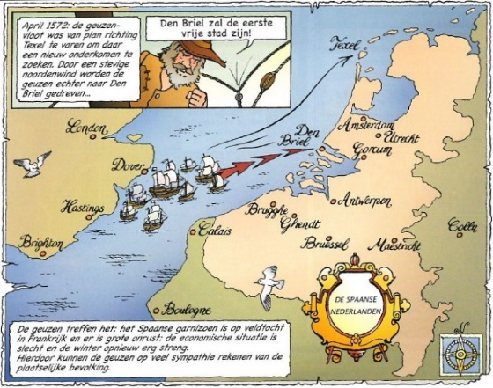
“De Tijdelijke Dood” is het stripverhaal over de gebeurtenissen in 1572 die leidden tot de dood van de Martelaren van Gorcum. Het stripverhaal is getekend door Geert de Sutter en verscheen voor het eerst in 2007 op initiatief van de Brielse Bisschoppelijke Commissie. Vanwege het 450 jaar herdenking van de Martelaren van Gorcum is het stripverhaal nu gedigitaliseerd en voor het eerst online voor een breed publiek beschikbaar.
https://www.bisdomrotterdam.nl/documents/saved/h5fbdc5c46a8db65fcab4c6159696468f.pdf

[Websitebericht/Parochieblad]
Geuzen- en Martelarenroute
Dit jaar is het precies 450 jaar geleden dat in Brielle negentien geestelijken hun leven gaven. Wij kennen hen als de Martelaren van Gorcum. Gaat u dit jaar op bedevaart naar Brielle? Loop dan ook de Geuzen- en Martelarenroute (“Bezinningsroute vrijheid en verdraagzaamheid, de Geuzen- en Martelarenroute”). Dit is een 2 kilometer lange wandelroute die loopt door de historische vestingstad Brielle en eindigt bij de Bedevaartskerk. Op 1 april 1572 namen de Watergeuzen Brielle in en veroverden de stad op de Spanjaarden. Het was de eerste stad die viel en er wordt gesproken over de bevrijding van Brielle. Maar de gebeurtenissen leidden ook tot de gevangenneming van de latere martelaren. De “Geuzen- en Martelarenroute” laat de wandelaars stilstaan bij deze complexe geschiedenis met vragen rond de thema’s vrijheid en verdraagzaamheid.
https://www.opvoorneputten.nl/routes/1189326347/geuzen-en-martelarenroute
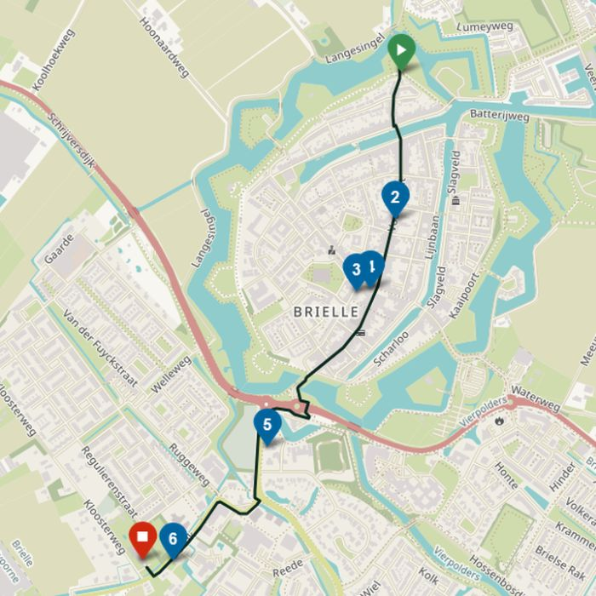

Foto’s voor redacties van parochiebladen en -websites, met fotocredit en bijschrift:

Deze foto’s zijn beschikbaar via de link op https://www.bisdomrotterdam.nl/nieuws/inspiratie-nieuws/450-jaar-martelaren-van-gorcum-1572-2022

Is de link verlopen? Stuur dan een mail naar persencommunicatie@bisdomrotterdam.nl

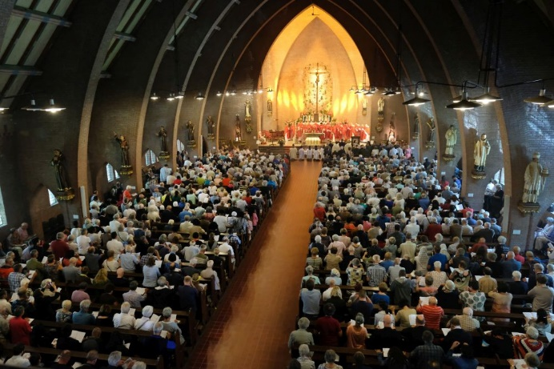
De Nationale Bedevaart in 2019. Foto: Peter van Mulken

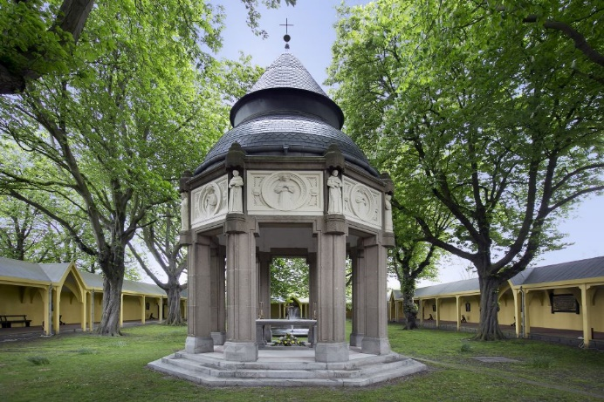
Ciborium op het Heiligdom in Brielle. Foto: Peter van Mulken

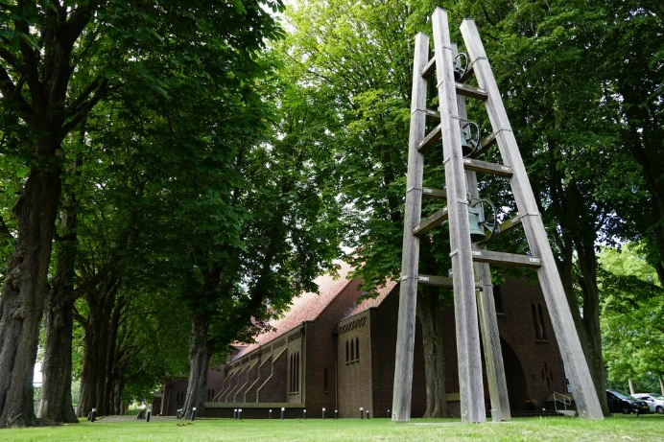
De Bedevaartskerk in Brielle met op de voorgrond de klokkenstoel. Foto: Bisdom Rotterdam

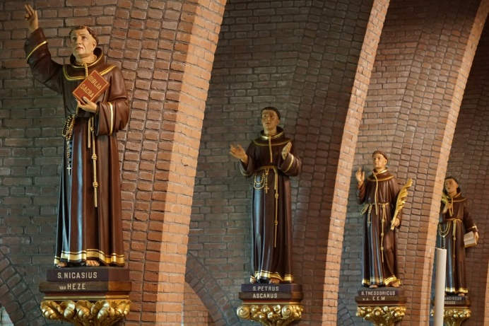
Bedevaartskerk in Brielle. Foto: Bisdom Rotterdam

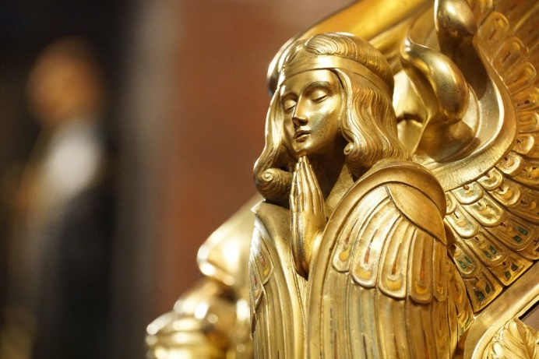
Reliekschrijn (detail) in de Bedevaartskerk in Brielle. Foto: Bisdom Rotterdam

Voor de reliekschrijn in de Bedevaartskerk branden negentien kaarsen, voor elke martelaar één. Foto: Bisdom Rotterdam

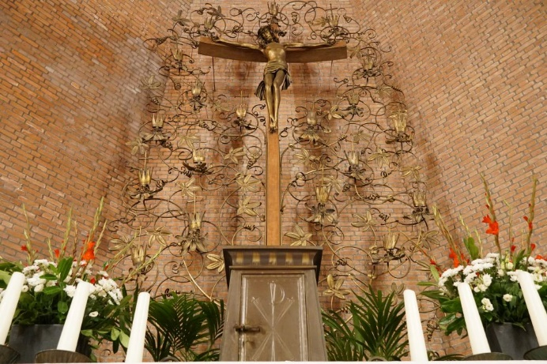
Tabernakel in de Bedevaartskerk in Brielle. Foto: Bisdom Rotterdam

